

Pemrograman Web

LAPORAN PRAKTIKUM 9

Oleh :
Muhammad Nabiel
2411102441211

Teknik Informatika Fakultas Sains & Teknologi
Universitas Muhammadiyah Kalimantan Timur

Samarinda, 202
BAB I
ALAT DAN BAHAN
- Alat
- Komputer atau Laptop
- Visual Studio Code
- Browser

- Bahan
1.Dokumentasi pengerjaan praktikum

Bab II
Prosedur Kerja
Latihan:input html
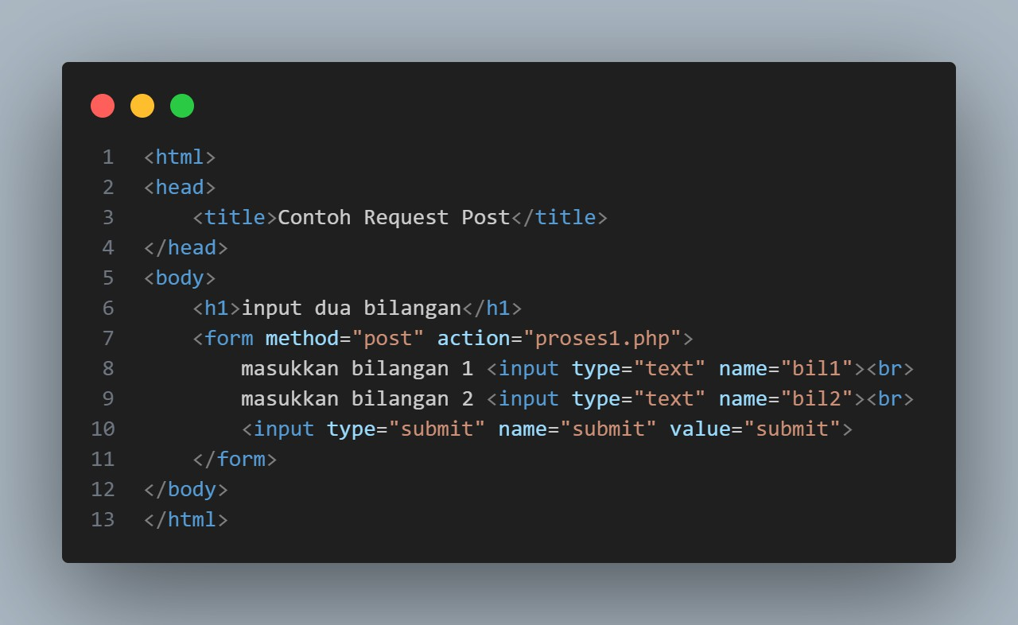
Output:
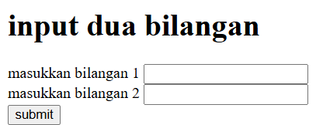
Latihan: proses 1
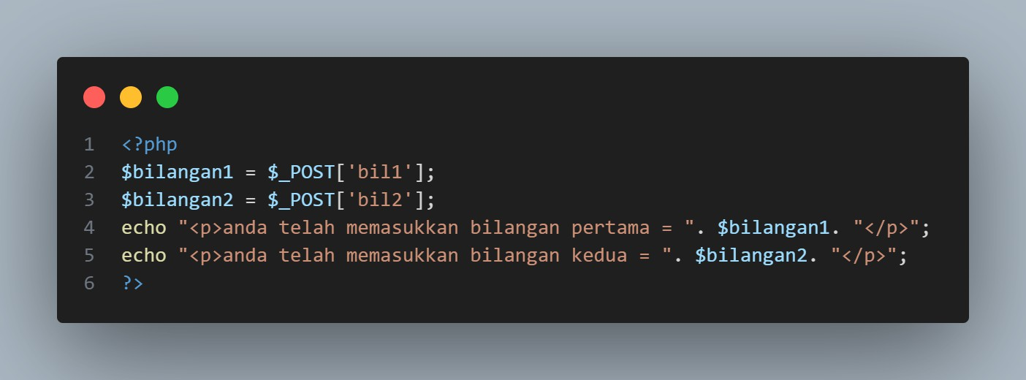
Output:
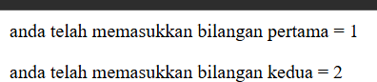
Latihan: proses 2
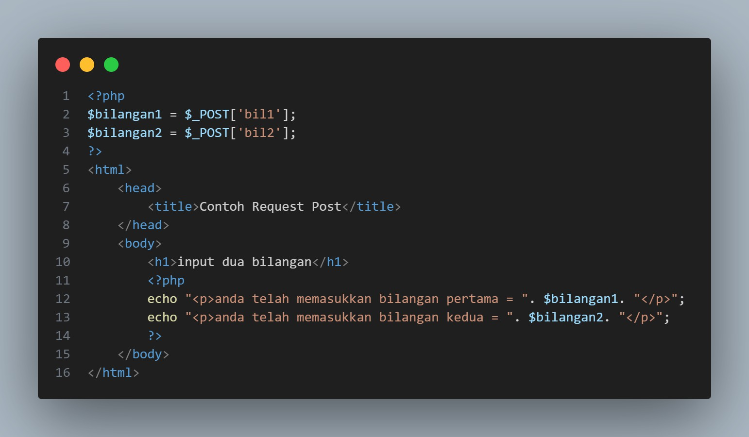
Output:
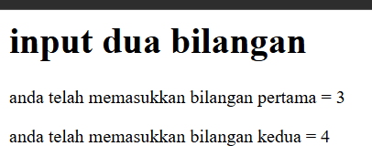
Latihan: proses 3
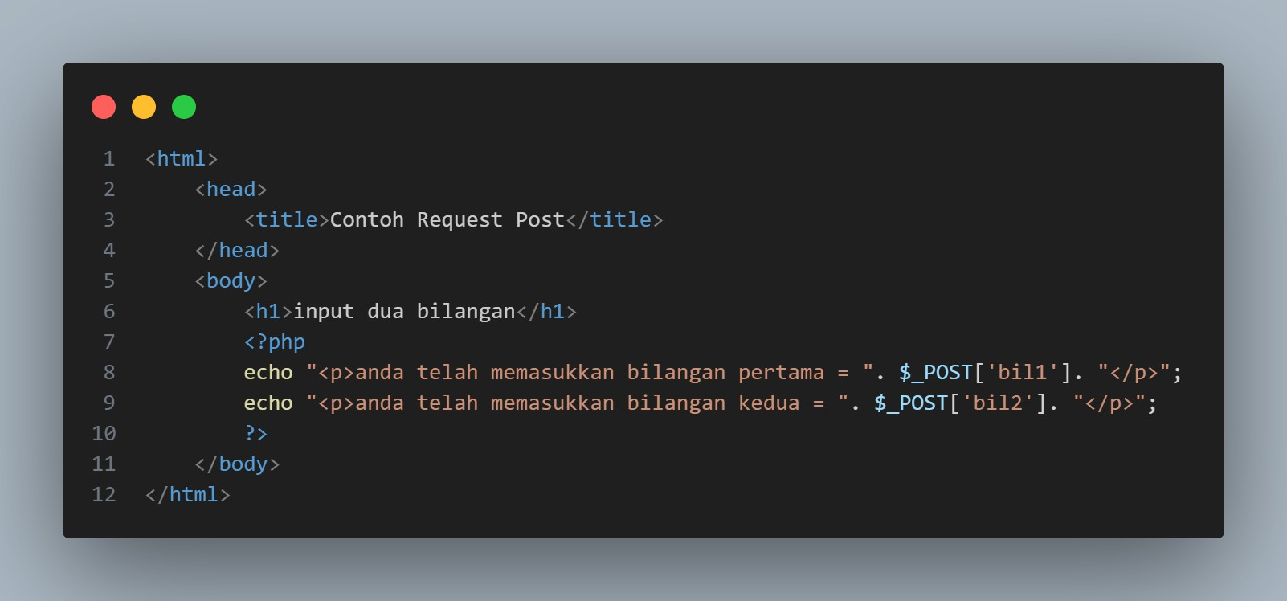

Output:
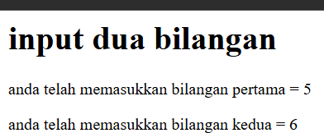
Latihan: proses4
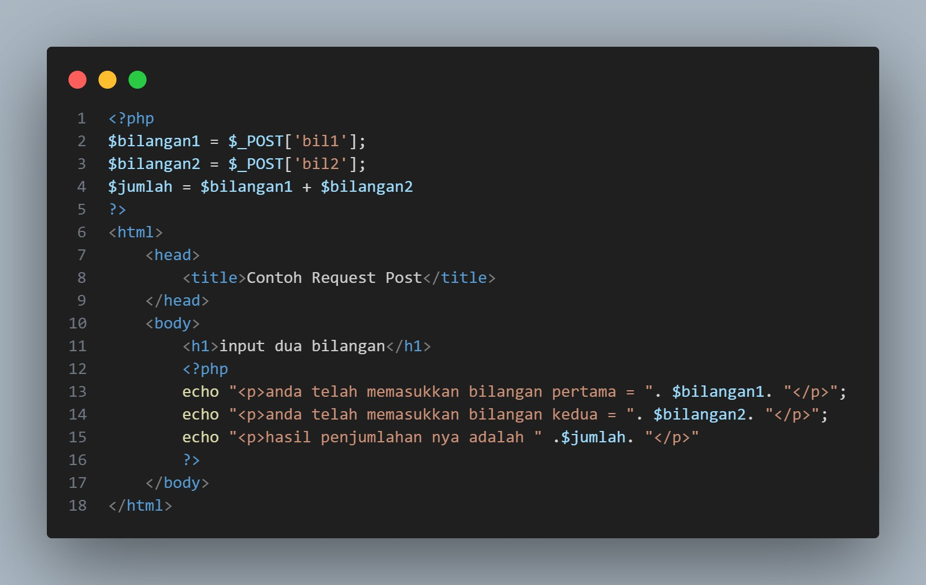
Output:
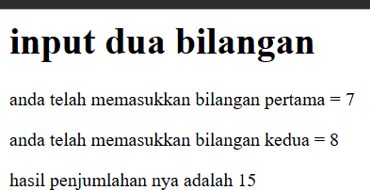

Latihan: proses 5
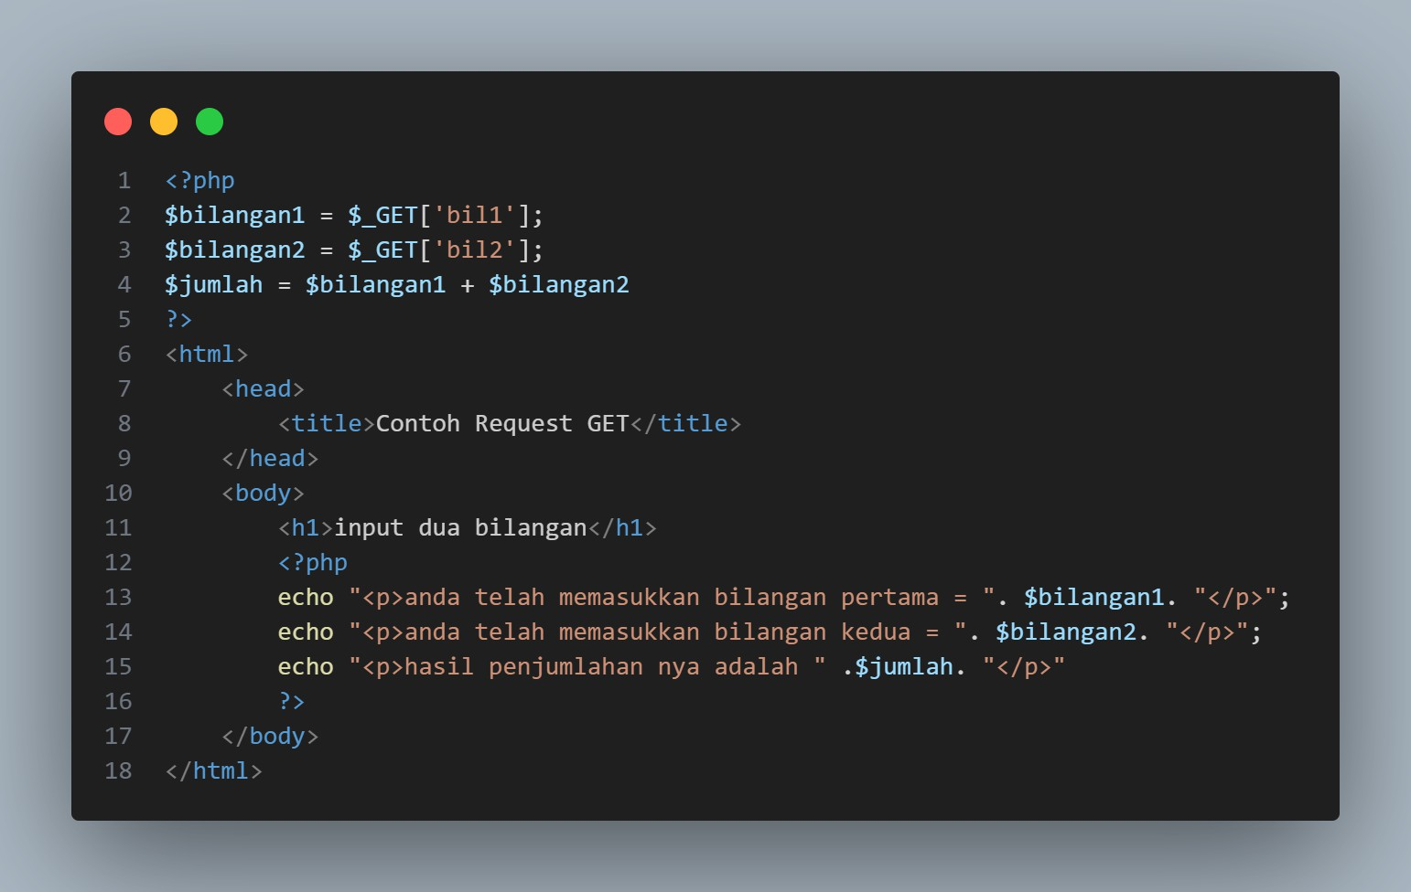
Output:
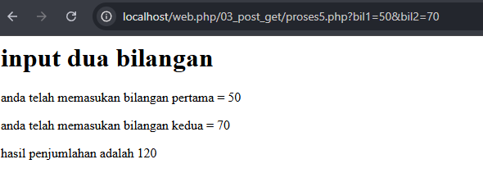

Latihan:link GET
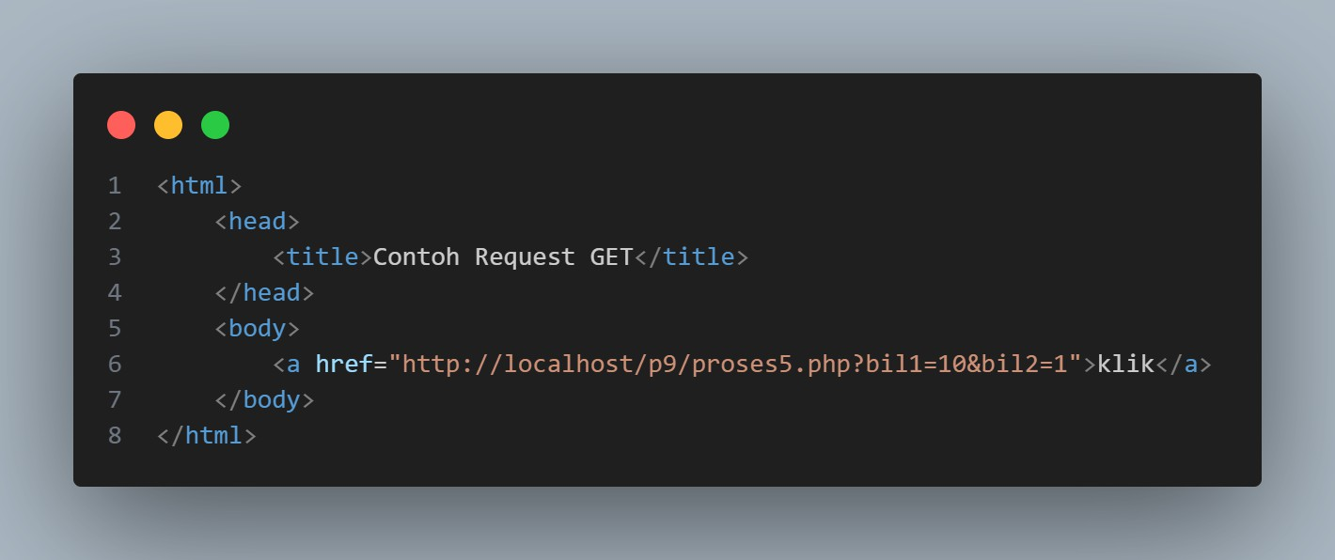

Output:
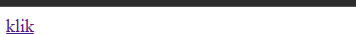

Tugas:
1.soal 1
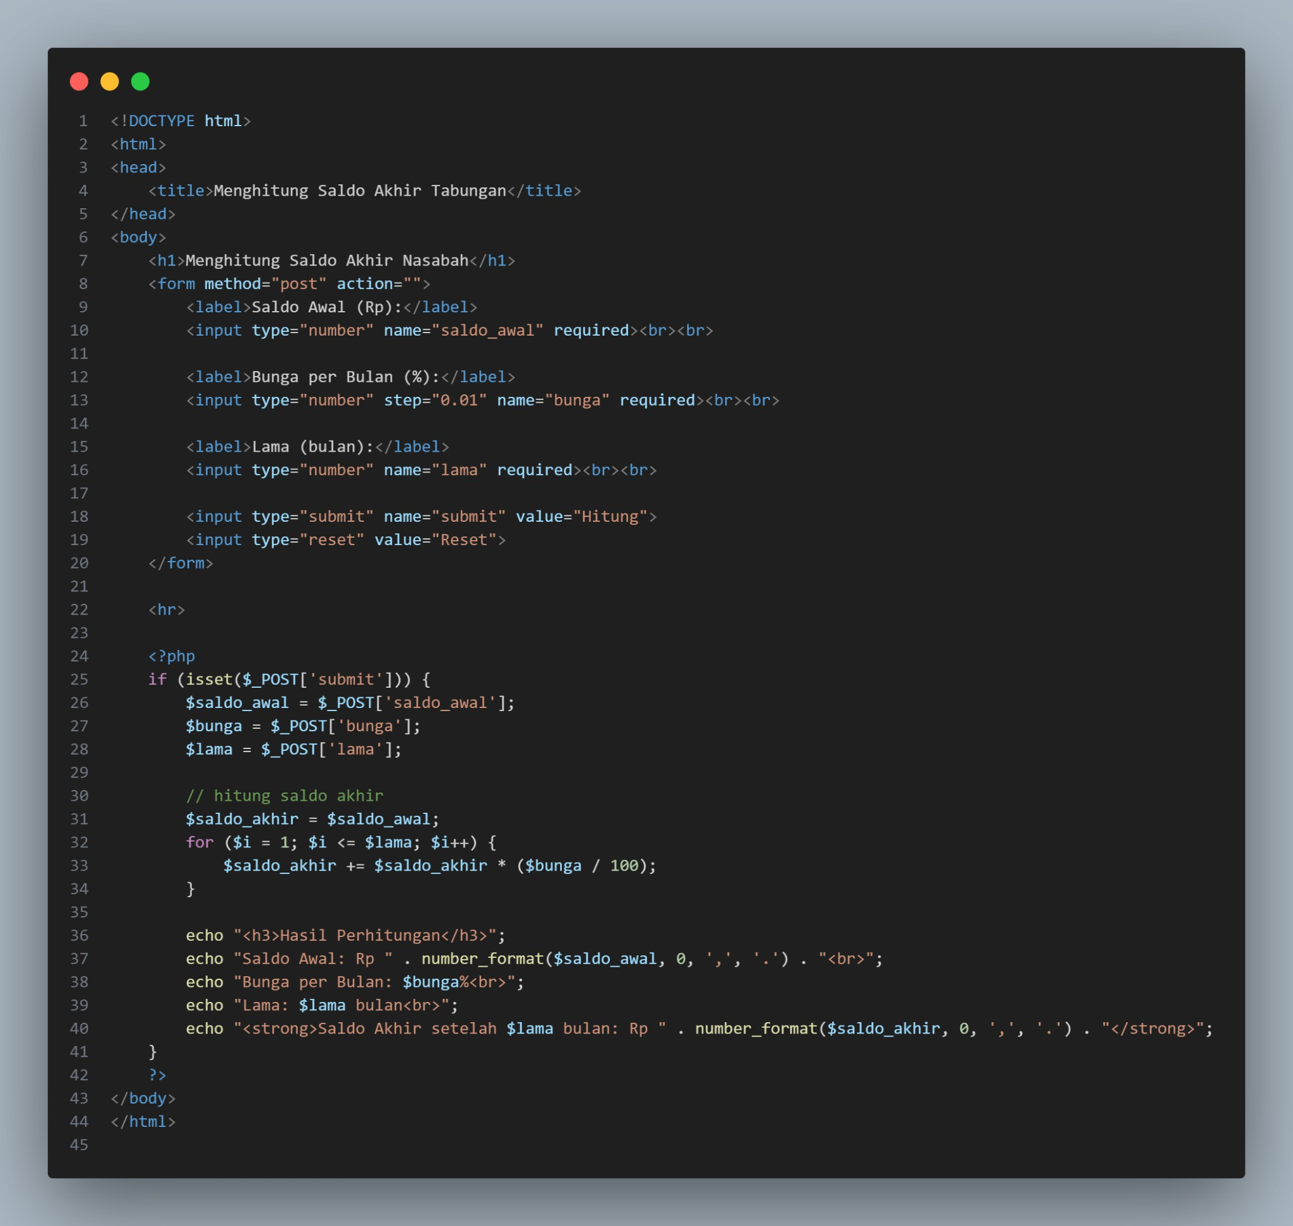

Output:
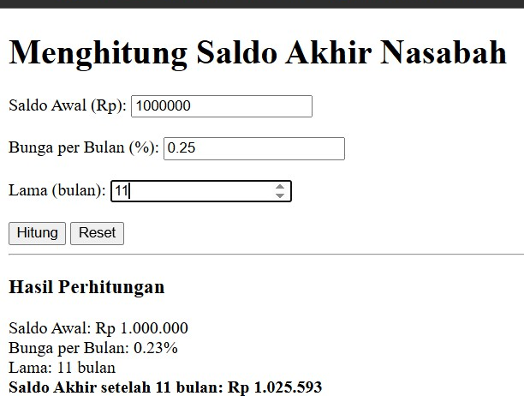

2. soal 2
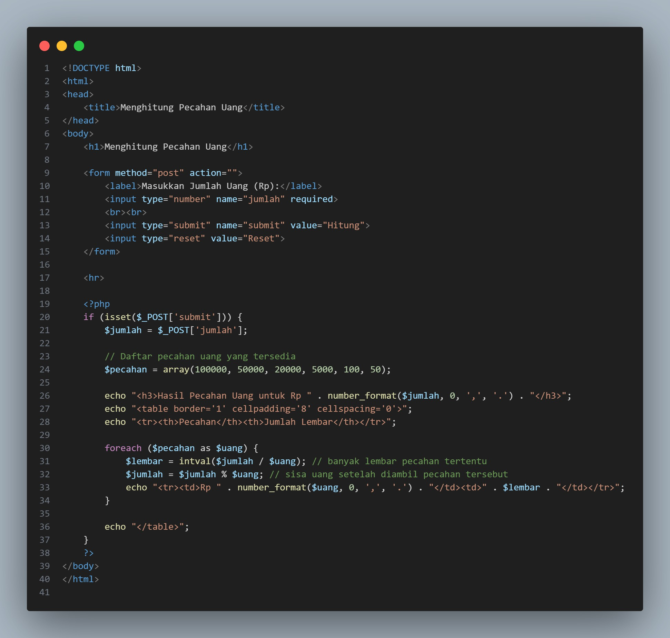
Output:
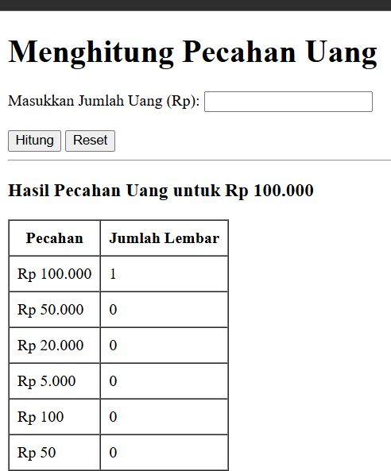

3.soal 3
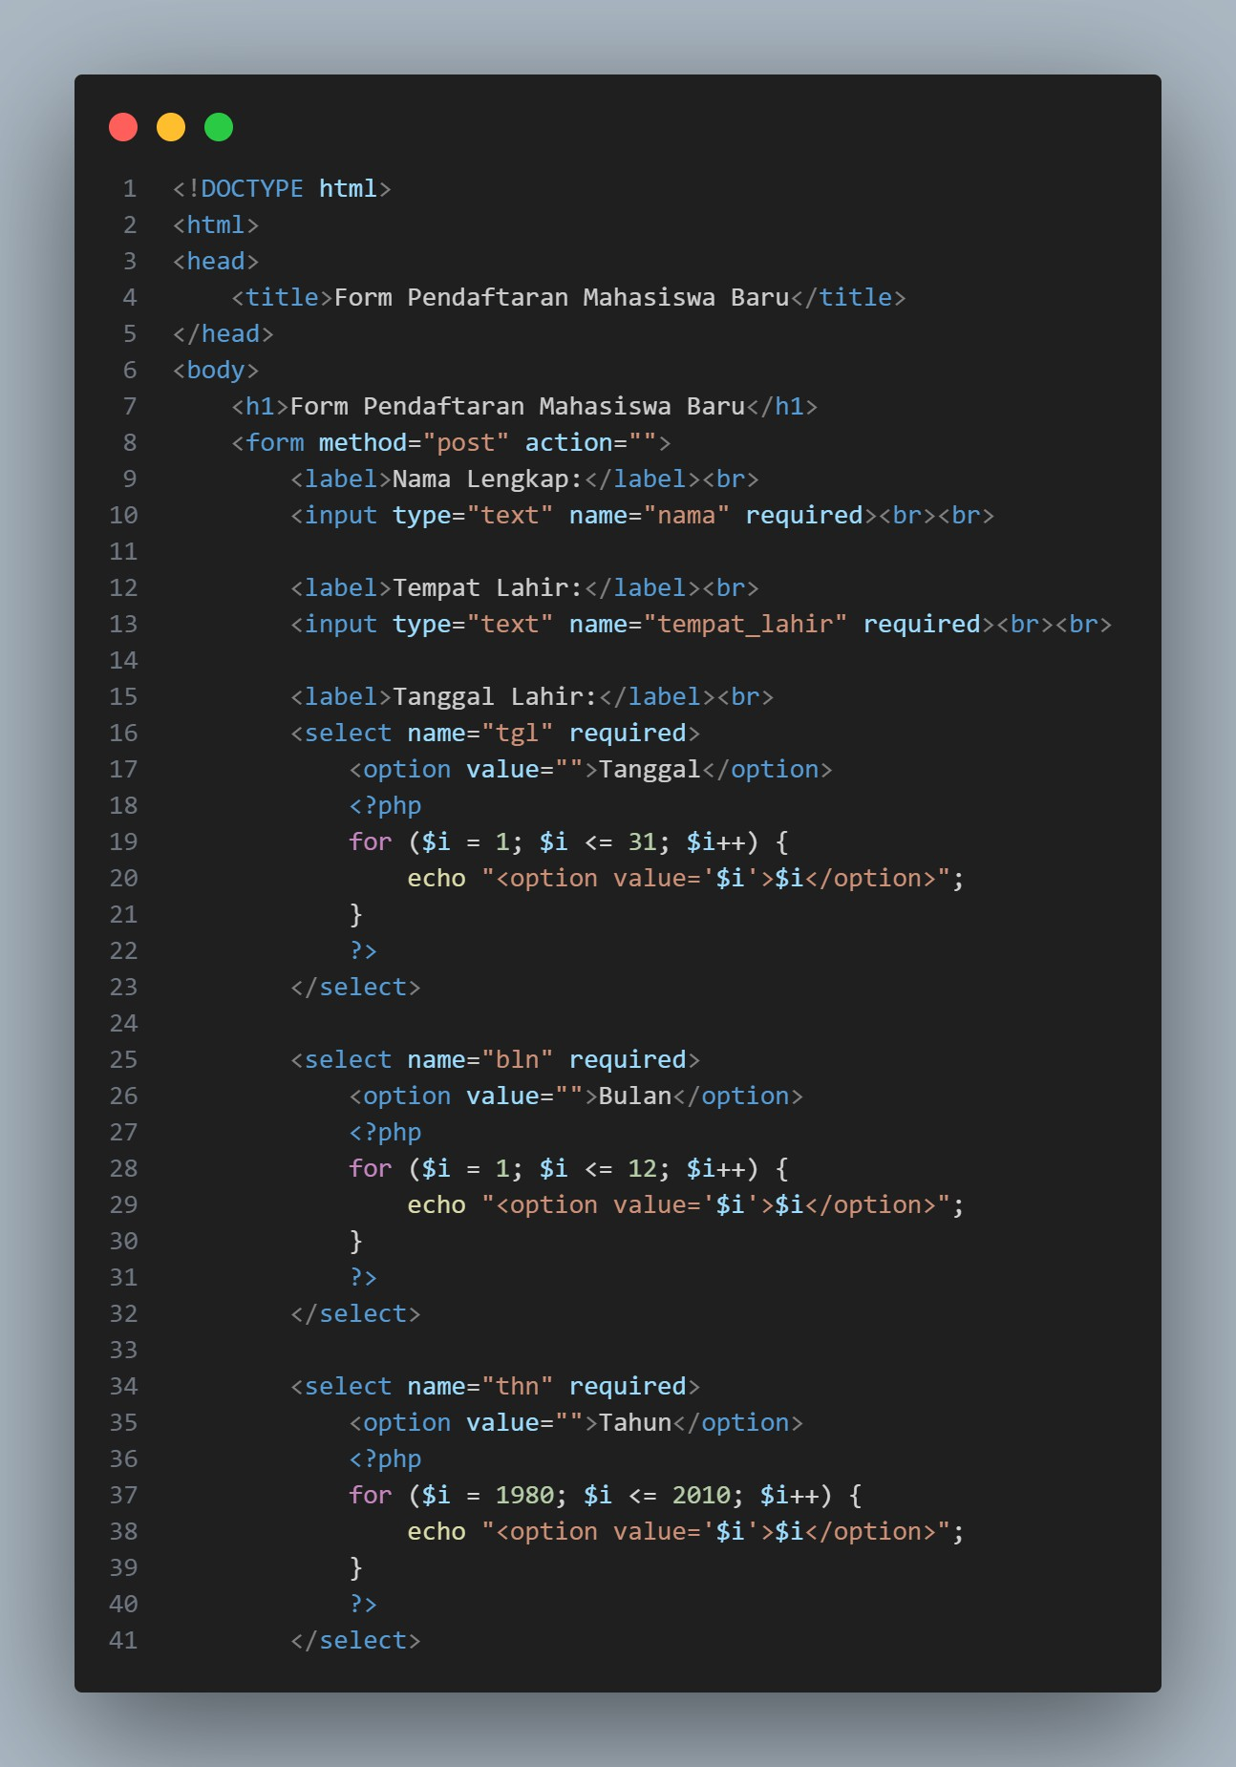

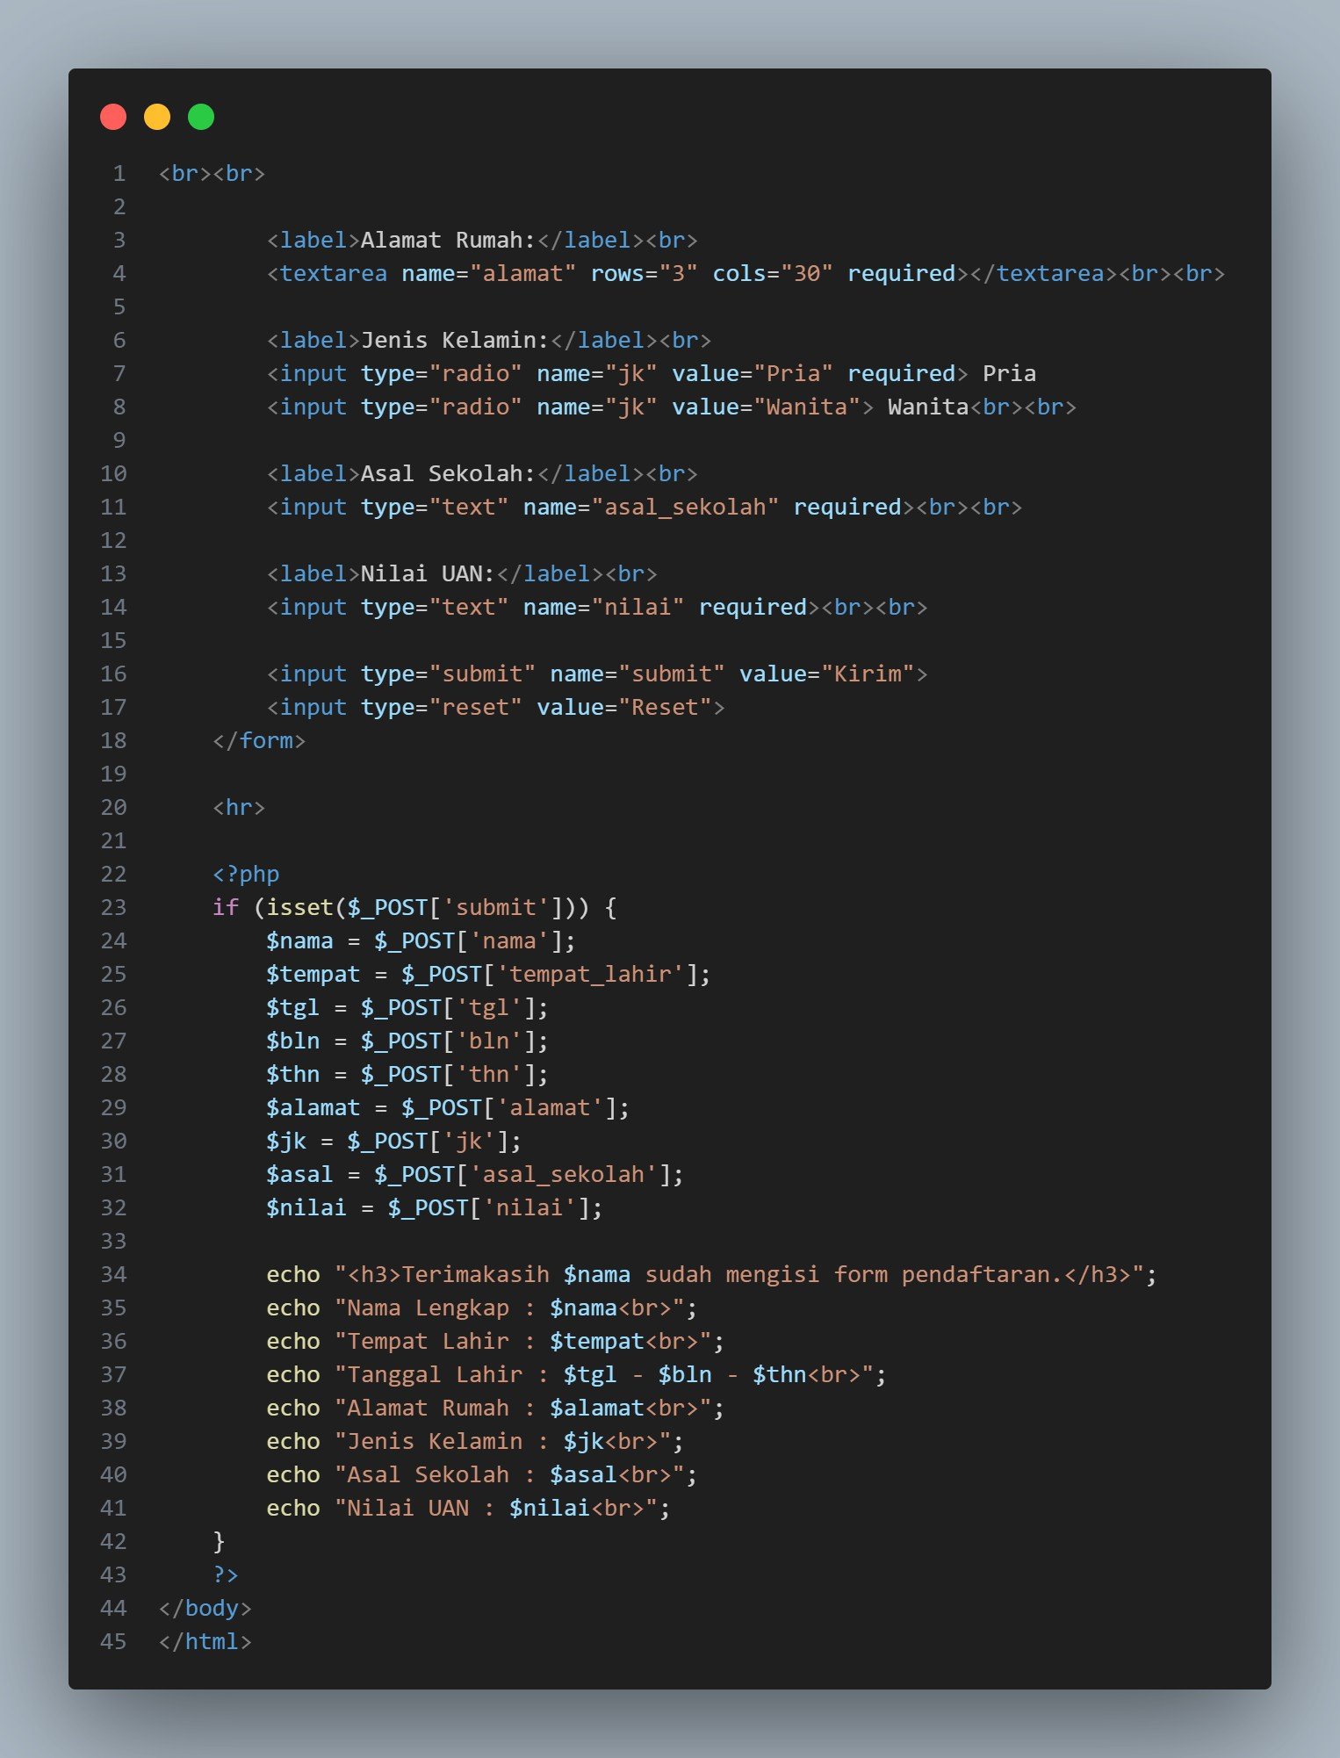

Output:
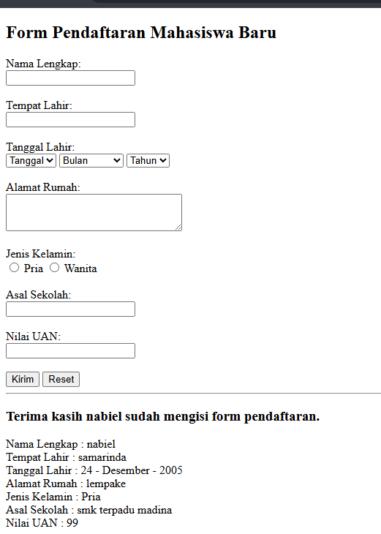

- Soal 4
untuk soal yang ke 4 ini kita cuma mengubah method nya saja yang awal nya itu $_POST menjadi $_GET,
-masihkah scriptnya bekerja?
jawaban nya bisa karena data yang dikirim melalui form dengan method="get" tetap dapat diterima oleh PHP menggunakan variabel $_GET[].
-efek dari perubahan $_POST menjadi $_GET
efek nya itu bisa dilihat dari url nya, jika kita menggunakan method $_POST maka yang data yang kita kirim itu tidak akan terlihat di url, sedangkan kalau kita menggunakan method $_GET maka yang data yang kita kirim itu akan terlihat di url. untuk output nya itu masih terlihat sama tidak ada perubahan.
Link github: https://github.com/mhmmdnabiel24/Pemrograman-web/tree/main/p9

